Rendement d’une cellule photovoltaïque

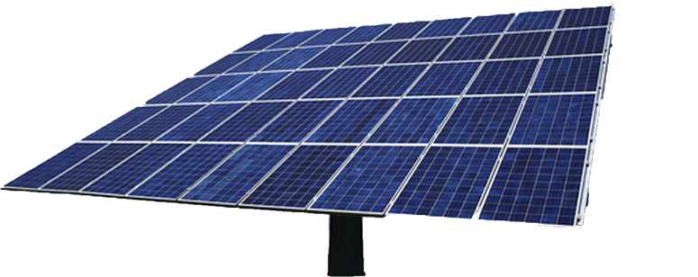

Introduction
A l’aide des outils fournis, vous allez devoir calculer le rendement d’une cellule photovoltaïque.

Matériel
• 1 Pyranomètre
• 1 Cellule photovoltaïque
• 1 multimètre
• 2 cordons de connexion
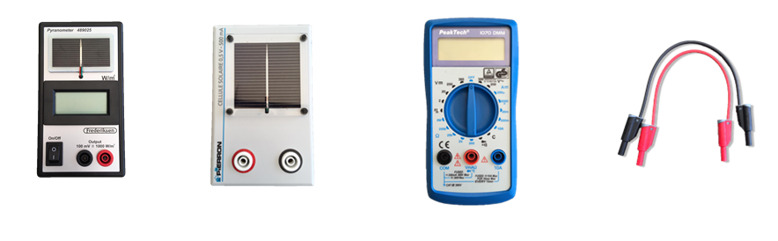
(A) Pyranomètre (B) Cellule photovoltaïque (C) Multimètre (D) Cordons de connexion
Figure 1

Description de la manipulation

Mesure de la puissance reçue par la cellule photovoltaïque
La puissance reçue (P_{recue}; unité: Watt W) est la mesure de l’énergie lumineuse incidente par unité de temps. Pour la mesurer, il faut effectuer 3 étapes :
            - Il faut mesurer l’irradiation solaire. Pour ce faire, il faut utiliser le pyranomètre. Allumez l’appareil en utilisant l’interrupteur et placez-le sous le soleil (ou une lampe). La valeur inscrite sur l’écran est l’irradiation solaire (unité : W/m2).
            - Ensuite, il faut connaitre la surface de votre cellule photovoltaïque. Prenez la cellule et mesurez sa surface à l’aide d’une latte graduée.
            - Utilisez la relation ci-dessous pour calculer la puissance reçue par la cellule photovoltaïque.
P_{recue} = irradiation solaire × surface de la cellule photovoltaïque

Mesure de la puissance (électrique) délivrée par la cellule photovoltaïque
La mesure de la puissance délivrée (P_{délivrée}; unité: Watt W) par la cellule photovoltaïque nécessite l’utilisation de la cellule photovoltaïque et du multimètre. Connectez le multimètre à la cellule en utilisant les cordons de connexion. La mesure s’effectue également en 3 étapes :
    - En premier lieu, mesurez la tension (U ;unité :volt V). Pour ce faire, placez le curseur du multimètre sur 20V (voir figure 2 (A)) et placez la cellule photovoltaïque sous le soleil (ou une lampe). La valeur affichée à l’écran est la tension (V).
    - Ensuite, pour la mesure du courant (I; unité: Ampère A) délivré par la cellule photovoltaïque, mettez le multimètre sur 200 mA (voir figure 2 (B)) et placez la cellule photovoltaïque sous le soleil (ou une lampe). La valeur affichée à l’écran est le courant (I).
    - La puissance délivrée (P_{délivrée}) par la cellule photovoltaïque est donnée par
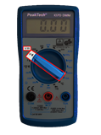
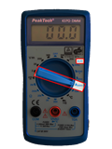
Pde´livre´e = U × I
- (B)
Figure 2 Mode Multimètre

Calcul du rendement
Le rendement r est défini comme le rapport entre la puissance délivrée par la cellule photovoltaïque et la puissance qu’elle reçoit. Vous pouvez maintenant calculer le rendement d’une cellule photovoltaïque en utilisant la relation suivante :

